**中山大学数据科学与计算机学院本科生实验报告**

**（2019学年秋季学期）**

课程名称：**计算机组成原理实验**  任课教师： 郭雪梅 助教：丁文、汪庭葳

|  |  |  |  |
| --- | --- | --- | --- |
| 年级&班级 | **2019级04班** | 专业(方向) | **计算机科学与技术（超算方向）** |
| 学号 | **19335112** | 姓名 | **李钰** |
| 电话 | **19847352856** | Email | **1643589912@qq.com** |
| 开始日期 | **2020.10.9** | 完成日期 | **2020.10.16** |

1. **实验题目**

## 编写简短的MIPS程序

1. **实验目的**

掌握MIPS语言，熟悉syscall的用法，掌握输入输出数据、循环操作

**三、实验内容**

**练习 1**

假定你想编写一个MIPS程序foo，该程序使用5个字的数组，数组元素初始化为整数1, ..., 5.

.data

foo: .word 1,2,3,4,5

你用程序来把数组foo中的每个数加2再写回数组foo

代码:

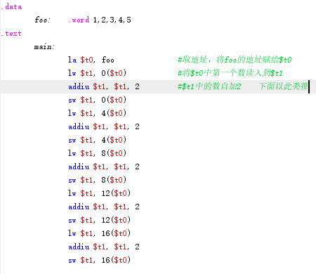

编译运行:

一开始,foo里的数分别为:1,2,3,4,5,如图



运行后,foo中的数值都比原来增加了2



**练习2**

**从键盘输入两个数，计算并输出这两个数的和**

代码:

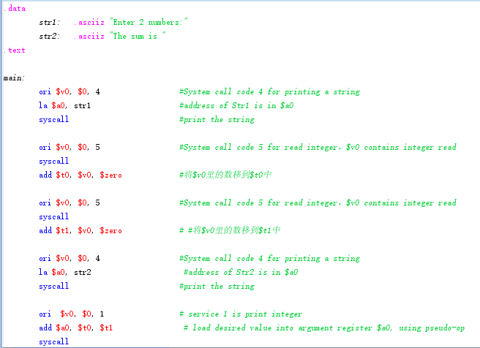



实验结果:

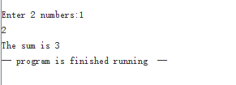

**练习3**

**计算12+22+…+1002 ,** 参照练习2输出

思路： 利用循环，将变量i从1 递加到100，每加一次，做平方然后增添到最终输出的sum变量上，判断循环是否继续进行的条件是变量i是否等于101

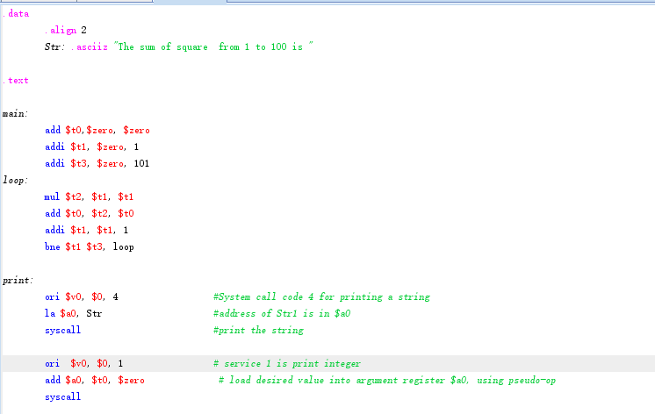



实验结果:

**练习4**

编写两个版本的first1pos (starting from [first1pos.s](http://xgxy.cug.edu.cn/rjgcx/lzw/COD/lab2/first1pos.txt)) 函数, 在$a0中给定一个数, 而在$v0 中返回$a0字中最左边的非零位的位置. 如果$a0 的值是0, 在$v0 中存-1 . 在查找此位置的过程中,允许你修改$a0 值.位置从0 (最右位)到31 (符号位). 其中一种解应该重复移位$a0, 每次移位后,检查符号位. 另一种方法是初始时使用0x80000000 作为掩码,并不断右移该掩码来检查$a0的每一位.

思路：

采用不断左移$a0，并和0x800相与的方法，找出最左端的1.如果相与之后为0x8000，则说明此时$a0的最左端为一，输出当时的位置。

设置一个值$t0初始为0，每循环一次自加一（最后代表从左数第一个非零位的位置），从原数开始和0x8000相与，如果结果是0，即代表着当前$a0的最高位是0，则$a0左移一位，$t0自加一；如果相与结果不是0，则输出$t0自加一后的值。当循环直32位数全部比较完之后，即$t0z最终值为33时，跳转至end循环，输出-1.

代码如下

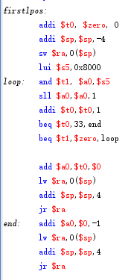 结果：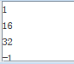

1. **实验感想**

**实验过程遇到的问题及想法：**

**练习一:写代码的时候,一开始在读foo中第二个数值时出现错误,一开始的错误代码是 “lw $t1, 1($t0)” ,后来仔细看了数据段每个数据的地址都是相隔4的,所以正确的应该是 “lw $t1, 4($t0)” 往后的依次加4;**

**练习二: “syscall” 写在 “ori $v0, $0, 5” 等调用语句后面, 中间不能插入 add等语句，通过该练习我掌握了基本输入输出数字，以及输出字符串的方法**

**练习三：就是通过循环，自加来计算结果，注意最终终止条件**

**练习四：联系到了条件分支语句，以及函数的调用，其中第一次用到了移位比较的解题方法，在后续的学习过程中应该熟悉掌握其用法。**